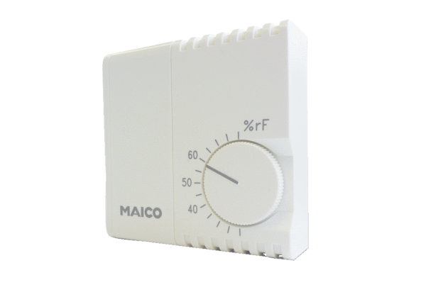Гигростат HY 230Комплект поставки: 1 штукАссортимент: C
Номер артикула: 0157.0126Изготовитель: MAICO

